Figuren vor der Leinwand
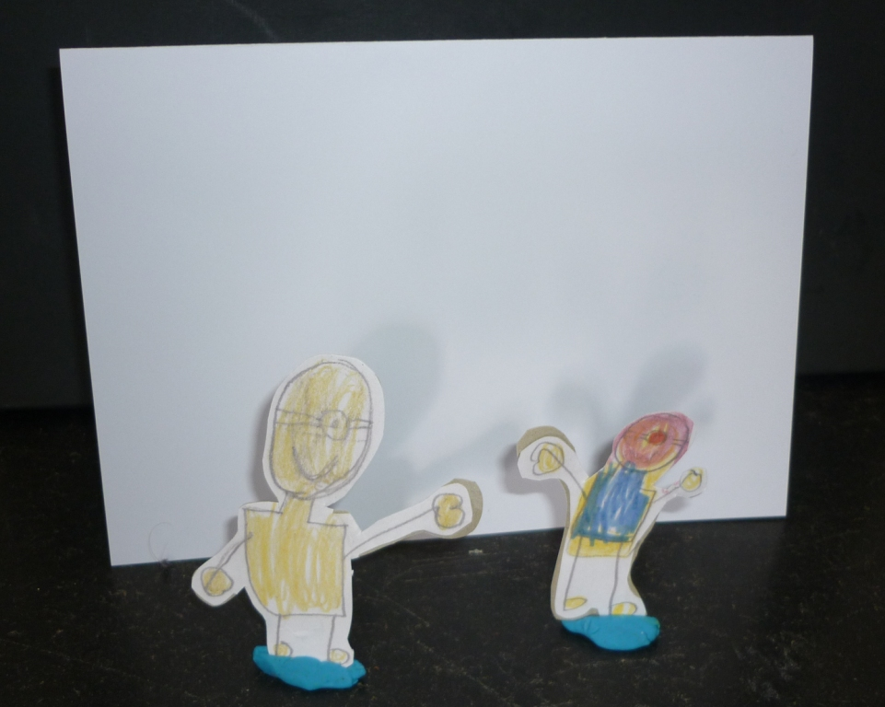
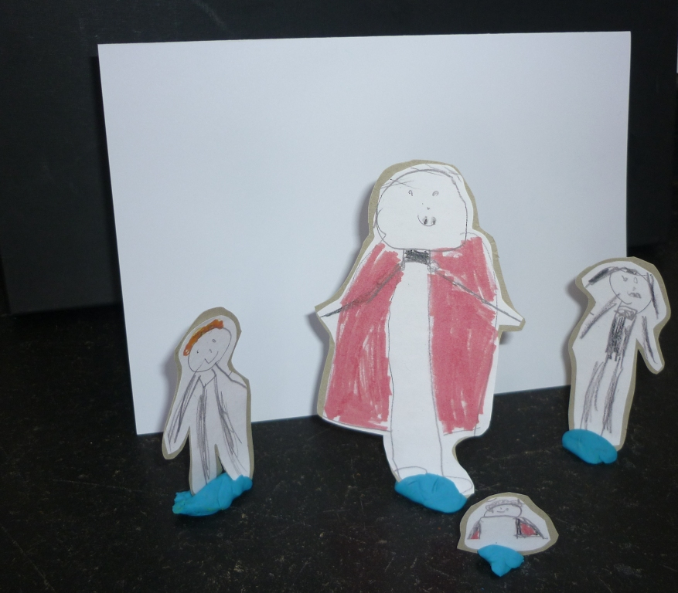
Die Kinder zeichnen auf festes Papier oder Karton wichtige Figuren, die in „ihrem“ selbst gewählten Spielfilm vorkommen. Die Figuren werden ausgeschnitten und in kleine Knetekugeln gesteckt, so dass sie stehen und auch bewegt werden können. Nun wird ein Bogen festes DinA4-Papier wie ein Dach gefaltet und aufgestellt. Die Figuren werden davor aufgebaut, sodass es den Anschein hat, dass sie gerade aus der Leinwand treten.
Mithilfe ihrer Figuren können die Kinder, den Inhalt ihres Films wiedergeben und kurze Szenen nachspielen. Sie können die Figuren beschreiben und deren Beziehungen untereinander darstellen, indem die Kinder z. B. anschaulich zeigen, in welcher Beziehung die Figuren am Anfang und wie am Ende des Filmes zueinander standen. Derartige Aufgaben fördern die Analyse der Figurengestaltung in Filmen.
© LISUM 2015

Figuren vor dem Bildschirm (Variante)

Auf den zum Dach gefalteten weißen Bogen (s. oben) zeichnen die Kinder das Medium (z. B. Fernsehgerät, Tablet), auf dem sie den Spielfilm gesehen haben. Der Bogen wird aufgestellt und die Figuren werden davor aufgebaut, sodass es den Anschein hat, dass sie gerade aus dem Bildschirm treten.

„Figuren vor der Leinwand“ bzw. “Figuren vor dem Bildschirm können auch in Vitrinen o. Ä. präsentiert werden; so entsteht auf unaufwändige Art eine reizvolle Ausstellung.

LISUM 2015

